ROP / VSP 2011
Lyhytkarvaiset mäyräkoirat
U= uros, N=narttu
AAVANMEREN KULKURI FIN26912/08 U
Oulu KV 17.7.2011, Backes Tanja: VSP
AAVANMEREN LUMOOJA FI32852/10 N
Himanka RN 21.5.2011, Pukkila Tapani: VSP
AAVANMEREN TAIKA FIN17352/04 N
Kokkola KV 2.7.2011, Antonopoulos Dimitris: VSP
ACHILLEA FI49770/10 U
Aura RN 5.6.2011, Lehtinen Juha: ROP, RYP3
Pöytyä RN 11.6.2011, Kruus Jelena: ROP
Turku KR 13.8.2011, Sjöholm Paula: ROP, RYP4
ALMAZNYI LARETZ INTERVENTSIA FIN14884/07 N
Hyvinkää RN 17.9.2011, Nummijärvi Esko: ROP
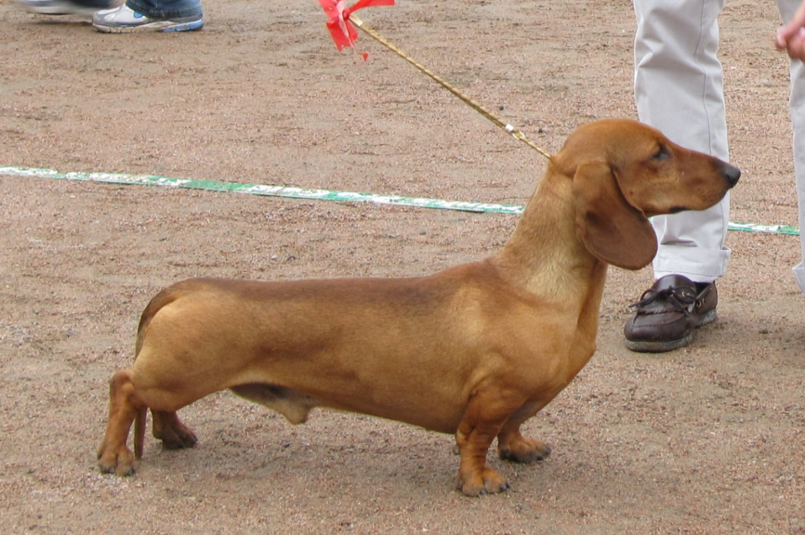
ALSHTADT IVAN TSAREVICH FIN35407/08 U
Kotka KV 18.6.2011, Loureiro Borges Manuel: ROP
ALYSSUM FI49773/10 N
Aura RN 5.6.2011, Lehtinen Juha: VSP
Pöytyä RN 11.6.2011, Kruus Jelena: VSP
Pöytyä KR 16.7.2011, Eerola Päivi: ROP, RYP2
ASTRANTIA FI49767/10 U
Pöytyä KR 16.7.2011, Eerola Päivi: VSP
ATTILA FI49658/09 U
Kokemäki RN 2.4.2011, Ståhlberg Perttu: ROP
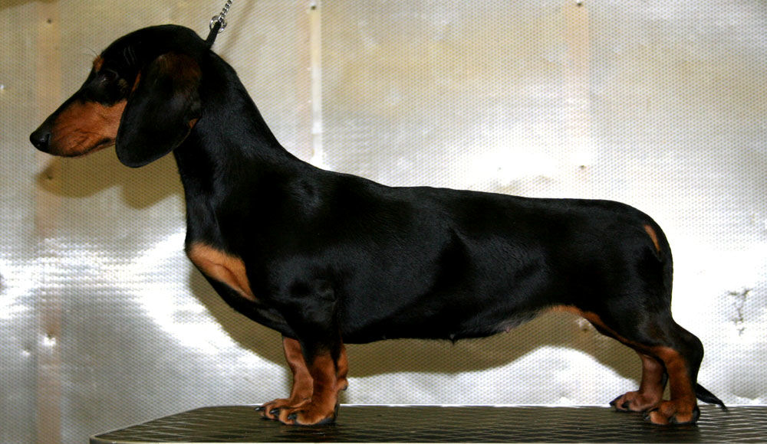
BADAMTAM'S PIRTUSNAPSI FI29070/10 N
Kokemäki RN 2.4.2011, Ståhlberg Perttu: VSP
Toijala RN 2.6.2011, Ahlman-Stockmari Tanya: ROP
Pori KV 30.7.2011, Timonen Unto: ROP
Helsinki KV 4.12.2011, Skalin Bo: VSP
BADAMTAM'S PYÖRREMYRSKY FI29072/10 N
Kouvola RN 7.5.2011, Tast Harry: ROP, RYP3
BOIDIS HURIKAN FIN42461/01 U
Hyvinkää RN 17.9.2011, Nummijärvi Esko: VSP
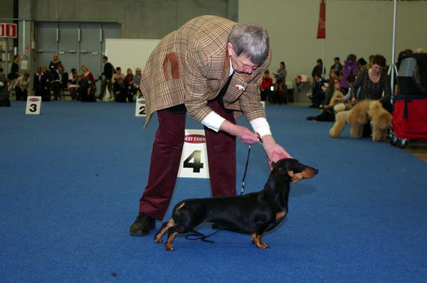
BOIDIS LADY FIN49490/08 N
Tervakoski KV 27.8.2011, Stockmari Harto: ROP, RYP3
BOIDIS MISHELLE FI38356/09 N
Tuuri KR 28.5.2011, Mäkinen Maija: VSP
Tornio KV 23.7.2011, Pettersson Cindy: ROP
HAKIAVAN ELEGIA FIN13546/08 N
Heinola KR 21.8.2011, Tammelin Raija: ROP, RYP3
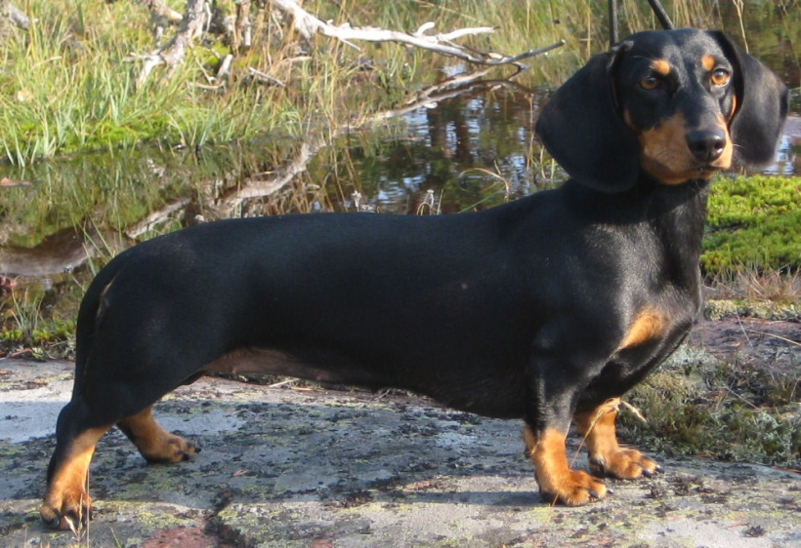
HAKIAVAN JES-TAS FI43308/10 N
Joensuu KR 14.8.2011, Zidar Miroslav: ROP
HAMPDACH ARISTAEUS RKF1900812 U
Lahti KV 22.4.2011, Supronowicz Malgorzata: VSP
HAMPDACH BLACK IS BACK DK09825/2010 U
Helsinki KV 23.7.2011, Petrakova Irina: ROP, RYP2
HARIZMA IZ STRANI GREZ RKF2417516 N
Lahti KV 22.4.2011, Supronowicz Malgorzata: ROP, RYP1
Jyväskylä KV 19.11.2011, Jeavons Guy: VSP
Jyväskylä KV 20.11.2011, Malo Alcrudo Rafael: VSP
HIEKKALINNAN GOLDEN GOSSIP GIRL FI46969/10 N
Oulu KV 16.7.2011, Barak Yochai: ROP, RYP4
Oulu KV 17.7.2011, Backes Tanja: ROP, RYP1
HILLAKURUN NESTORI FIN26221/05 U
Juva KR 2.7.2011, Pukkila Tapani: VSP
ILGYBE ARISTOTELES FI59541/10 U
Toijala RN 2.6.2011, Ahlman-Stockmari Tanya: VSP
KANTRI PARK'S ETNICA FIN35275/08 N
Helsinki KV 23.7.2011, Petrakova Irina: VSP
Lohja ER 3.9.2011, Krantz Marita: VSP
KESKI-MAAN CARAN FIN44163/05 N
Kajaani KV 8.1.2011, Mattila Paavo: ROP, RYP2
KESKI-MAAN CURUNIR FIN44161/05 U
Tornio KV 23.7.2011, Pettersson Cindy: VSP
KESKI-MAAN DEAGOL FIN15863/06 U
Tuusniemi RN 19.3.2011, Sunebring Paula: VSP
KESKI-MAAN EOWYN FIN16991/06 N
Pieksämäki KR 11.6.2011, Koskelo Arja: ROP, RYP4
KESKI-MAAN FIRITH FIN19700/06 N
Maalahti RN 14.5.2011, Eerola Päivi: ROP, RYP2
Lapua RN 22.5.2011, Bengtsson Siv: ROP
Pietarsaari RN 18.6.2011, Hjelmtvedt Lars: ROP
KESKI-MAAN NELDOR FIN14328/01 U
Maalahti RN 14.5.2011, Eerola Päivi: VSP
KESKI-MAAN PEREGRIN FIN26056/02 U
Lapua RN 22.5.2011, Bengtsson Siv: VSP
KESKI-MAAN VORO FI53555/10 U
Kajaani RN 14.8.2011, Naif Al-Bachy Anita: ROP, RYP4
LALLINSUON CHUTORA FI19503/10 U
Kouvola RN 7.5.2011, Tast Harry: VSP
LAMARK KARINA FIN32265/06 N
Turku KV 22.1.2011, Pettersson Erica: ROP, RYP2
LAMARK KASPAR FIN32262/06 U
Karjaa KR 3.7.2011, Hjelmvedt Lars: ROP
LAMARK NICOL FI51271/09 N
Rauma KR 14.5.2011, Nummijärvi Esko: ROP, RYP3
LAMARK YELENA FIN25144/08 N
Laitila RN 10.4.2011, Ahlman-Stockmari Tanya: VSP
LILLSJÖSKOGENS ANNABELLE DE BONBON S54715/2006 N
Lemland ER 21.5.2011, Buvik Anne Livo: ROP
Lemland RN 22.5.2011, Widen Lars: ROP
LUOLARASSIN ARTEMIS FI16795/09 N
Ristiina RN 27.8.2011, Naarits Iren: VSP
LUOLARASSIN BRISEIS FI38215/10 N
Varkaus KR 28.5.2011, Bergbom Karin: VSP
LUOTOMETSÄN AATU FI30562/09 U
Hollola RN 14.5.2011, Resko Eeva: ROP
LUOTOMETSÄN BARRO FI53984/10 U
Hyvinkää KR 9.7.2011, Rajic Branislav: ROP, RYP2
Heinola KR 21.8.2011, Tammelin Raija: VSP
Ristiina RN 27.8.2011, Naarits Iren: ROP
LUOTOMETSÄN VILI FIN34463/08 U
Kouvola KR 20.8.2011, Jokisilta Hannele: ROP, RYP1
MIKROMANIAN PILLI PIIPARI FI31705/09 U
Varkaus KR 28.5.2011, Bergbom Karin: ROP
Pieksämäki KR 11.6.2011, Koskelo Arja: VSP
Joensuu RN 12.6.2011, Pukkila Tapani: ROP
Kuopio KV 6.8.2011, Deschuymere Norman: VSP
MIS-ZER RISING SUN FIN45195/08 U
Vaasa KV 9.4.2011, Lehkonen Harri: VSP
MOYA MAGNOLA MODEL SCHASTIA RKF2176185 N
Joensuu KV 13.8.2011, Veiga Vitor: VSP
NIMIK SPANISH FLY DK21209/2007 U
Turku KV 22.1.2011, Pettersson Erica: VSP
Parkano RN 5.2.2011, Ahlman-Stockmari Tanya: ROP, RYP1, BIS1
SNOOPY FACE ESTORIL FI28814/09 U
Laitila RN 10.4.2011, Ahlman-Stockmari Tanya: ROP
Honkajoki RN 6.8.2011, Pehar Tino: ROP
SPECTROLITE'S CRAZY BEAUTY FIN22856/06 N
Kauhava RN 16.4.2011, Lehtinen Juha: ROP, RYP2
Seinäjoki KV 29.10.2011, Sunebring Paula: ROP
SPECTROLITE'S NEXT EDITION FI24586/09 U
Kajaani KV 8.1.2011, Mattila Paavo: VSP
Himanka RN 21.5.2011, Pukkila Tapani: ROP
STELLA SKY INHABITANT FI18260/11 N
Hyvinkää KR 9.7.2011, Rajic Branislav: VSP
TAIKALEHDON MIMOSA FIN35017/07 N
Tuusniemi RN 19.3.2011, Sunebring Paula: ROP, RYP4
TAXGEMENA AMOROSA AFFARE FI59034/10 N
Kouvola KR 20.8.2011, Jokisilta Hannele: VSP
TAXGEMENA ANGEL D'ANFIELD FI59035/10 N
Helsinki KV 3.12.2011, Kovalenko Marina: VSP
TAXGEMENA ZING ZANG ZILLA FI55616/09 N
Tuusula KR 2.7.2011, Lampero Markku: ROP
TAXWURST ALL IN ONE ADA FIN10614/08 N
Tampere KV 7.5.2011, Gonzales Elisabeth: ROP, RYP3
Helsinki KV 21.5.2011, Homem de Mello Jose: VSP
Hamina KV 21.5.2011, Ståhlberg Perttu: VSP
Kotka KV 18.6.2011, Loureiro Borges Manuel: VSP
THILIA THALIAN GOLUBKA FIN15101/07 N
Rovaniemi KV 25.6.2011, Mannucci Massimiliano: ROP
Kajaani RN 14.8.2011, Naif Al-Bachy Anita: VSP
THILIA THALIAN QUASIMODO FI29277/10 U
Rauma KR 14.5.2011, Nummijärvi Esko: VSP
TUSSARIN HILTUKKA FI41088/10 N
Honkajoki RN 6.8.2011, Pehar Tino: VSP
UNITA'S CHARLEMAGNE FIN42571/06 U
Helsinki KV 21.5.2011, Homem de Mello Jose: ROP, RYP1
UNITA'S CHARMEUR FIN42572/06 U
Joensuu KV 13.8.2011, Veiga Vitor: ROP, RYP3
Joensuu KR 14.8.2011, Zidar Miroslav: VSP
UNITA'S KNOCKOUT FI48390/10 U
Tuuri KR 28.5.2011, Mäkinen Maija: ROP
Valkeakoski KR 13.8.2011, Viirtelä Tarmo: ROP, RYP3
Vantaa KR 4.9.2011 Stavarache Christian: ROP, RYP3
Porvoo KR 10.9.2011, Tabo Giovan Battista: ROP
UNITA'S MERCEDES FIN13840/04 U
Lappeenranta KV 23.4.2011, Bakal Ivana: ROP, RYP4
Kokkola KV 2.7.2011, Antonopoulos Dimitris: ROP, RYP2
UNITA'S OLYMPIC GOLD FI30125/09 N
Lappeenranta KV 23.4.2011, Bakal Ivana: VSP
Juva KR 2.7.2011, Pukkila Tapani: ROP
UNITA'S ONE MAN SHOW FI30123/09 U
Tampere KV 7.5.2011, Gonzales Elisabeth: VSP
UNITA'S ON THE ROCKS FI30126/09 N
Kuopio KV 6.8.2011, Deschuymere Norman: ROP, RYP2
UNITA'S THE KING FI48391/10 U
Hamina KV 21.5.2011, Ståhlberg Perttu: ROP, RYP2
Lohja ER 3.9.2011, Krantz Marita: ROP, BIS2
Jyväskylä KV 19.11.2011, Jeavons Guy: ROP, RYP1
Jyväskylä KV 20.11.2011, Malo Alcrudo Rafael: ROP, RYP1, BIS4
Helsinki KV 3.12.2011, Kovalenko Marina: ROP
Helsinki KV 4.12.2011, Skalin Bo: ROP, RYP2
UNITA'S WONNE FI16337/09 N
Vaasa KV 9.4.2011, Lehkonen Harri: ROP
VULPES JAMILLA FIN48913/05 N
Hollola RN 14.5.2011, Resko Eeva: VSP
VÄNKÄRIN HULVATON HELLU FIN35437/04 N
Parkano RN 5.2.2011, Ahlman-Stockmari Tanya: VSP
VÄNKÄRIN TUHATKAUNO FI18693/09 U
Kauhava RN 16.4.2011, Lehtinen Juha: VSP
Seinäjoki KV 29.10.2011, Sunebring Paula: VSP
V.AUERMOOR TRULLITRAUMEREI FIN40692/00 N
Vantaa KR 4.9.2011 Stavarache Christian: VSP
WONDER YAP'S DANA FI26280/10 N
Tornio KV 23.7.2011, Pettersson Cindy: ROP, RYP1
WONDER YAP'S DANIELA FI26278/10 N
Tohmajärvi RN 8.5.2011, Ahlman-Stockmari Tanya: ROP
Riihimäki KR 18.6.2011, Lehtovaara Riitta: ROP

